Краеведческая литература
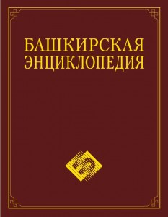
Башкирская энциклопедия: В 7 т. / гл . ред. М.А. Ильгамов. – Уфа: Башк. энцикл., 2005-2011. – ил, карты.
Башкирская энциклопедия включает статей (в том числе биографических), характеризующих историю, природу, экономику, науку, образование и культуру Башкортостана, его административно- территориальное устройство.

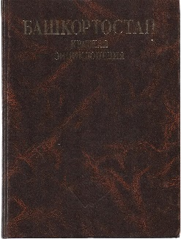
Башкортостан: Краткая энциклопедия / гл. ред. Р. З. Шакуров. – Уфа: Башк. энцикл., 1996. – ил.
Энциклопедия представляет собой систематизированный свод знаний о Башкортостане. Значительное место в энциклопедии занимают биографические статьи о видных государственных, общественных, военных деятелях, крупных ученых, писателях, мастерах искусства, новаторах производства, а также биографические статьи об известных людях, своей жизнью и творчеством связанных с Башкортостаном, и выдающихся деятелей из башкир независимо от места рождения и проживания.
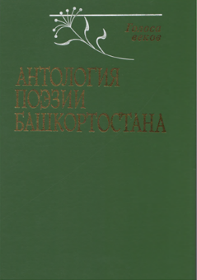
Антология поэзии Башкортостана. Голоса веков / Сост. Р. Бикбаев, А. Юлдашбаев. – Уфа: Китап, 2007.

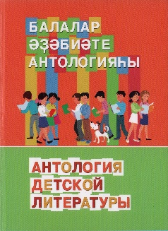
Балалар әҙәбиәте анталогияһы. Анталогия детской литературы. I том. – Өфө: Китап, 2012.
Балалар әҙәбиәте антологияһы тарихи хронология тәртибендә башҡорт һәм рус телдәрендә төҙөлдө. Бай мираҫлы башҡорт халыҡ ижадынан башлап, балалар өсөн сәсмә һәм шиғри әҫәрҙәр ҡалдырған һәр осор яҙыусыһына урын бирелде.
Антология детской литературы на русском и башкирском языках составлена в хронологическом порядке. В это уникальное издание включены как образцы устного и народного творчества, так и поэтические и прозаические произведения башкирских авторов, написанные для юных читателей.

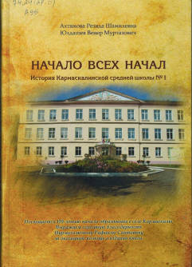
Ахтямова Р. Ш. Начало всех начал. История Кармаскалинской средней школы № 1 / Р. Ш. Ахтямова, В. М. Юлдашев; под ред. Д. Ш. Усмановой. – Уфа: Скиф, 2013. – 304 с.
Книга повествует о становлении и развитии школы № 1 села Кармаскалы Республики Башкортостан. Школа является одной из самых ярких в регионе, а пришкольный участок в свое время прославил ее на весь Советский Союз.
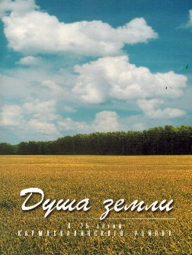
В книге история школы № 1 прослежена с первых дней зарождения образования в Кармаскалах через все стадии развития до сегодняшних дней. Поэтому образ школы – во многом собирательный для всех российских сельских школ, которые всегда являлись и являются оплотом знаний, культуры, патриотизма и нравственности на селе.

Душа земли. Кармаскалинский район / Сост. З. А. Ахмерова, Ф. Ф. Кутлубаев, Р. Р. Рафикова. – 2-е изд.. – Уфа: Издательство «Слово», 2002. – 28 с.
Кармаскалинский край: из века в век. – Уфа: Башкирская энциклопедия, 2015. – 320 с.
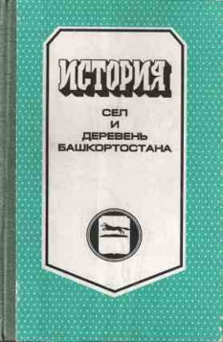
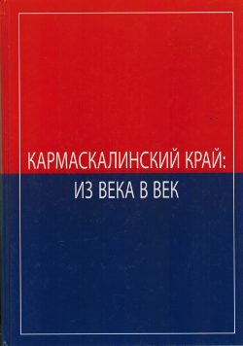
Книга посвящена Кармаскалинскому району Республики Башкортостан, в частности, географическому положению и природным ресурсам, истории, населённым пунктам, сельскохозяйственным и промышленным предприятиям, общественным организациям, учреждениям образования, куль - туры, здравоохранения и т. д. Значительное внимание в издании уделено известным уроженцам и жителям района.

Кармаскалинский район // Асфандияров А. З. История сел и деревень Башкортостана. Справочник. В 9 кн. Кн.3 / А. З. Асфандияров. – Уфа: Башкирское издательство «Китап», 1993. – С. 56-65.
Документальное повествование о возникновении и развитии поселений в Башкортостане.

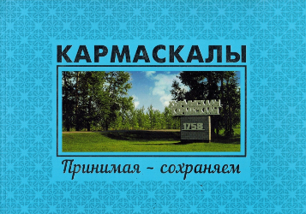
Кармаскалы. Принимая – сохраняем / Сост. Л. Благодарова. – ООО «Регион-Изыскания», ООО «АРТ-РУТ», 2016. – 58 с.
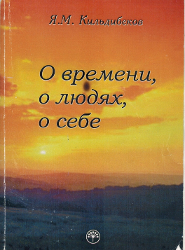

Кильдибеков Я. М. О времени, о людях, о себе: Воспоминания и размышления / Я. М. Кильдибеков. – Уфа: ГПУ «Уфимский полиграфкомбинат», 2004. – 144 с.

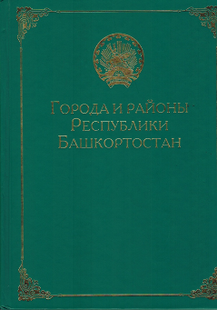
Муниципальный район Кармаскалинский район // Города и районы Республики Башкортостан / Ред. Ш. С. Хазиахметов, Д. Ш. Усманова. – Уфа: АНО «Издательский дом «Республика», 2007. – С. 435-444.
Посвящается 450-летию добровольного вхождения Башкирии в состав России.

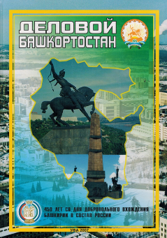

Муниципальный район Кармаскалинский район // Деловой Башкортостан / Ред. А. . – Уфа: ДизайнПолиграфСервис, 2007. – С. 38-39.
В книге рассказывается о работе муниципальных образований, ведущих предприятий, учреждений и организаций Башкортостана, в том числе и Кармаскалинского района.

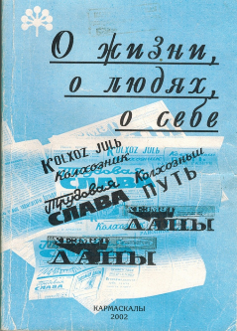
О жизни, о людях, о себе: К 70-летию Кармаскалинской районной газеты / Ред. М. Резяпов. – Кармаскалы, 2002. – 91 с.
В сборнике ты встретишь творения журналистов, умудренных житейским опытом и приобретших довольно солидное профессиональное мастерство. Ты ознакомишься с публикациями тех, кто только что вступает на стезею журналиста, но подает большие надежды.

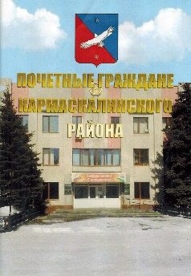
Почетные граждане Кармаскалинского района. – Кармаскалы.

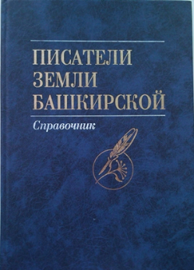
Писатели земли башкирской: Справочник / Сост. Р. Н. Баимов, Г. Н. Гареева, Р. Х. Тимергалина. – 2-е изд., перераб., доп. – Уфа: Китап, 2015.
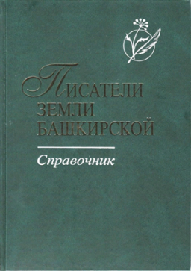
Писатели земли башкирской: Справочник / Сост. Р. Н. Баимов, Г. Н. Гареева, Р. Х. Тимергалина. – Уфа: Китап, 2006.
В библиографическом справочнике собраны сведения о писателях, представляющих многонациональную литературу Башкортостана, - от средних веков до наших дней. В справочнике приводится перечень основных произведений авторов с краткой биографией, характеристикой направления творчества, стиля, жанра, школы. Отмечены также произведения, переведенные писателем с других языков, а также литература о его творчестве.

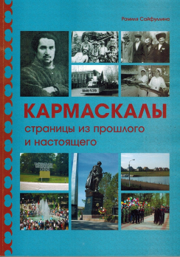
Сайфуллина Р. А. Кармаскалы: страницы из прошлого и настоящего / Р. А. Сайфуллина. – Уфа: ООО «Издательство «Диалог», 2017. – 152 с.
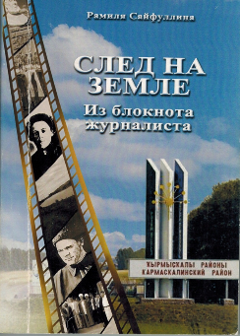
Книга посвящена селу Кармаскалы Кармаскалинского района Республики Башкортостан. В ней собраны архивные документы, воспоминания старожилов, газетные публикации и другие материалы, воссоздающие страницы истории населенного пункта. Значительное внимание уделено государственным предприятиям, организациям, учреждениям, внесшим определенный вклад в развитие села и его инфраструктуры. Рассказывается о его известных уроженцах, жителях и отдельных семейных династиях.

Сайфуллина Р. А. След на земле. Из блокнота журналиста: Историко-краеведческое издание / Р. А. Сайфуллина. – Уфа: ООО «Издательство «Диалог», 2011. – 120 с.

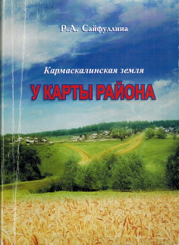
Сайфуллина, Р. А. Кармаскалинская земля. У карты района / Р. А. Сайфуллина. – Уфа: ООО «Издательский центр «Аркаим», 2012. – 134 с.
В сборнике использованы фотографии Ильдара Вахитова, Альфии Сибагатуллиной, Дмитрия Сербаева, Розы Мухаметкуловой, а также снимки из архивов предприятий и учреждений района, частных и семейных альбомов.

Сулейманов А. М. Бузовьязы: люди и судьбы / А. М. Сулейманов, Ред. Р. М. Ишбулатова. – Уфа: ООО РА «Информреклама», 2007. – 228 с.:ил.
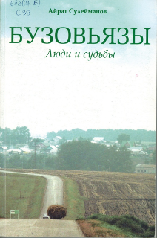
Каждый уголок нашего Башкортостана своеобразен и красив. Один из них – мой родной Бузовьязы.
В этой книге, словно в прозрачном зеркале веков, мы видим не только историю села и наших предков, но и себя, и будущих своих потомков.

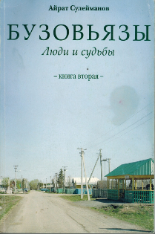

Сулейманов А. М. Бузовьязы: люди и судьбы. Кн. 2 / А. М. Сулейманов, Ред. Р. М. Ишбулатова. – Уфа: ООО РА «Информреклама», 2007. – 356 с.:ил.
Вторая книга о Бузовьязах является итогом большого кропотливого труда автора. В ней красочно, в литературной форме рассказывается об истории родного края, о судьбах земляков.
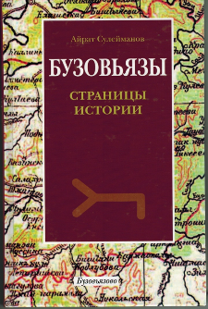
Сулейманов А. М. Село Бузовьязы: страницы истории / А. М. Сулейманов. – Уфа: ООО «Информреклама», 2009. – 478 с.:ил.
Эта книга посвящена родной земле Башкортостана и интересна тем, что в ней представляется широкая панорама жизни тружеников села Бузовьязы и всего Кармаскалинского района, истории родного края, примечательные события прошлого, знатные люди.

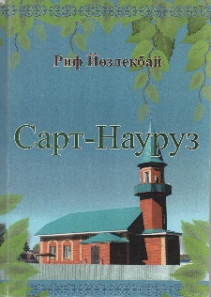
Йөзлекбай Р. Х. Сарт-Науруз: Авыл тарихы /Р. Х. Йөзлекбай. – Уфа: «Poster Полиграфия», 2017. – 129 бит

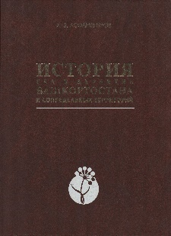
Асфандияров, А. З. История сел и деревень Башкортостана и сопредельных территорий / А. З. Асфандияров. – Уфа: Китап, 2009. – 744 с.
Издание предназначено для учителей и широкого круга читателей.
В книге содержится материал по истории населенных пунктов 41 района Республики Башкортостана и башкирских поселений Пермского края и Свердловской, Самарской и Саратовской областей Российской Федерации.
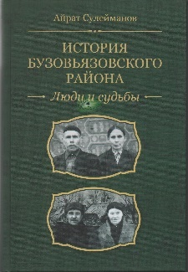

Сулейманов А.М. История Бузовьязовского района. Люди и судьбы. – Уфа: ООО «Экспресс-принт», 2020. – 432 с.: ил.
ISBN 978-5-86765-577-8
Книга посвящена участию жителей Бузовьязовского района в Великой Отечественной войне. Кроме того, представлены материалы и об истории селений края.
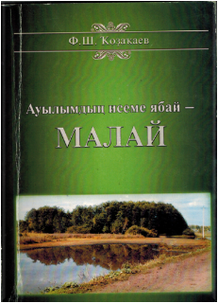
Ҡоҙаҡаев Ф. Ш. Ауылымдың исеме ябай - Малай. Өфө: Башҡ. энцикл., 2015. - 216 б.
Билдәле журналист Ф.Ш. Ҡоҙаҡаевтың "Ауылымдың исеме ябай - Малай" китабы тыуған яғына арналған. Китапта БР-ҙың Кырмыҫҡалы районы Малай а. тарихы һәм бөгөнгөһө, уның социаль-иҡтисади һәм мәҙәни тормошо, билдәле шәхестәренең биографияһы бирелгән. Автор архив сығанаҡтарын, республика һәм район гәзиттәре мәҡәләләрен файҙаланған. Китапта шәхси һәм ғаилә архивынан фотографиялар ҡулланылған.

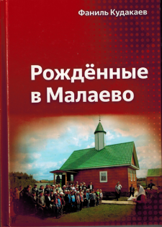
Кудакаев, Ф. Ш. Рождённые в Малаево. Уфа: Акирус-принт, 2018. - 176 с., ил.
Книга известного журналиста, государственного и общественного деятеля Ф. Ш. Кудакаева посвящена истории его родной деревни Малаево (Малай) Кармаскалинского района. На основе архивных документов изучены и впервые публикуются интересные факты из жизни односельчан, составлены шежере (родословные) наиболее распространённых семей (ара), ведущих своё происхождение от основателей деревни. В книге также приводятся статистические, биографические (об известных уроженцах деревни) и др. сведения, интересные широкому кругу читателей.
Книга богато иллюстрирована фотографиями из личного архива и представленными односельчанами из семейных архивов, а также фотокопиями архивных документов.

